Prénom Date

Qui peut guérir la grande souris ? (2)

Compréhension de texte

Qui est malade ?  - La petite souris  - La grande souris  - Le petit veau. |  | Qui entend le petit veau jouer ?  - Le gros cochon entend le petit veau jouer.  - Le lapin entend le petit veau jouer.  - Le taureau entend le petit veau jouer.
Que fait le petit veau ?  - Il appelle le docteur.  - Il joue du xylophone.  - Il joue du piano. |  | Pourquoi le cheval rejoint les musiciens ?  - Il a entendu le taureau.  - Il a faim.  - Il veut parler à ses amis.  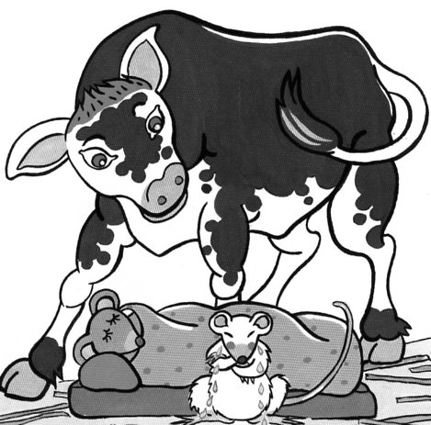

Complète avec le, la ou les..

petit veau entend petite souris pleurer.
Il dit à son ami taureau que grande souris est malade.
Puis taureau rejoint animaux et joue avec eux.

 |  | Entoure dans le texte les différentes graphies du son [o]:
 |  |  | Et voilà le petit veau qui se met à jouer… Il a joué si fort qu’il a fait venir le taureau.  - Qu’as-tu, toi, petit veau, à jouer si fort du xylo ?  - Oh, tu ne sais pas, toi, la grande souris est malade, la petite souris pleure et moi, je joue du xylo.  - Alors moi, dit le taureau, je vais jouer du saxo.  Et voilà que le taureau se met à jouer… Il a joué si fort qu’il a fait venir le cheval.  - Qu’as-tu, toi, taureau, à jouer si fort du xylo ?  - Oh, tu ne sais pas, toi, la grande souris est malade, la petite souris pleure, le petit veau joue du xylo et moi, je joue du xylo.  - Alors moi, dit le cheval, je vais jouer de la timbale et de la cymbale.

 | Devoirs pour mardi:  relire tous les mots du répertoire et le texte marqué 
Prénom Date

Qui peut guérir la grande souris ? (2)

Complète le texte avec les bons personnages :
Le taureau / la grande souris / le petit veau / la petite souris / le cheval.

La est malade. Cela fait pleurer la .
Le qui l’entend, arrive et se met à jouer du xylophone.
Il joue si fort que le l’entend et propose de jouer du saxophone. Mais il joue si fort qu’il attire le qui décide de jouer de la timbale et de la cymbale.

Complète avec le, la ou les..

petit veau entend petite souris pleurer.
Il dit à son ami taureau que grande souris est malade.
Puis taureau rejoint animaux et joue avec eux.

 |  | Entoure dans le texte les différentes graphies du son [o]:
 |  |  | Et voilà le petit veau qui se met à jouer… Il a joué si fort qu’il a fait venir le taureau.  - Qu’as-tu, toi, petit veau, à jouer si fort du xylo ?  - Oh, tu ne sais pas, toi, la grande souris est malade, la petite souris pleure et moi, je joue du xylo.  - Alors moi, dit le taureau, je vais jouer du saxo.  Et voilà que le taureau se met à jouer… Il a joué si fort qu’il a fait venir le cheval.  - Qu’as-tu, toi, taureau, à jouer si fort du xylo ?  - Oh, tu ne sais pas, toi, la grande souris est malade, la petite souris pleure, le petit veau joue du xylo et moi, je joue du xylo.  - Alors moi, dit le cheval, je vais jouer de la timbale et de la cymbale.

Devoirs pour mardi:
relire tous les mots du répertoire et le texte marqué 

